2022-2023学年安徽省滁州市凤阳县李二庄中学等五校九年级（上）期末数学试卷
一、选择题：本题共10小题，每小题4分，共40分。在每小题给出的选项中，只有一项是符合题目要求的。
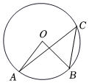
1.如图，已知点A、B、C依次在$$⊙O$$上，$$∠C={40}^{∘}$$，则$$∠AOB$$的度数为( )
A. $${70}^{∘}$$
B. $${72}^{∘}$$
C. $${80}^{∘}$$
D. $${84}^{∘}$$
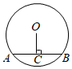
2.如图，在$$⊙O$$中，$$OC⊥AB$$于点$$C.$$若$$⊙O$$的半径为10，$$AB=16$$，则OC的长为( )
A. 4
B. 5
C. 6
D. 8
3.将二次函数$$y=5x^{2}$$的图象先向左平移2个单位，再向上平移7个单位，所得新抛物线的表达式( )
A. $$y=−5(x+2)^{2}−7$$ B. $$y=5(x+2)^{2}+7$$
C. $$y=5(x−2)^{2}−7$$ D. $$y=5(x−2)^{2}+7$$
4.已知点$$A(2,y_{1})$$，$$B(4,y_{2})$$，$$C(−4,y_{3})$$都在反比例函数$$y=\frac{k}{x}(k>0)$$的图象上.则( )
A. $$y_{1}>y_{2}>y_{3}$$ B. $$y_{3}>y_{2}>y_{1}$$ C. $$y_{2}>y_{3}>y_{1}$$ D. $$y_{1}>y_{3}>y_{2}$$
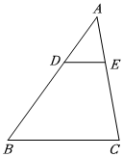
5.如图，在$$△ABC$$中，$$DE//BC$$，$$\frac{AD}{DB}=\frac{2}{3}$$，若$$AC=6$$，则$$EC=$$( )
A. $$\frac{6}{5}$$
B. $$\frac{12}{5}$$
C. $$\frac{18}{5}$$
D. $$\frac{24}{5}$$

6.服装店将进价为每件100元的服装按每件$$x(x>100)$$元出售，每天可销售$$(200−x)$$件，若想获得最大利润，则x应定为( )
A. 150元 B. 160元 C. 170元 D. 180元
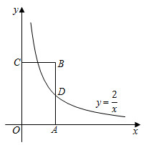
7.如图，反比例函数$$y=\frac{2}{x}$$的图象经过矩形OABC的边AB的中点D，则矩形OABC的面积为( )
A. 1
B. 2
C. 4
D. 8

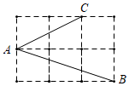
8.如图，点A、B、C、D均在边长为1的正方形网格的格点上，则$$sin∠BAC$$的值为( )
A. 22
B. 1
C. 32
D. 62
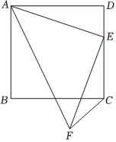
9.如图，正方形ABCD中，E为DC边上一点，且$$DE=2$$，将AE绕点E逆时针旋转$${90}^{∘}$$得到EF，连接AF、FC，则线段FC的长度是( )
A. 2
B. 2 2
C. 2
D. 5

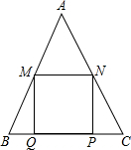
10.如图，锐角三角形ABC中，$$BC=6$$，BC边上的高为4，直线MN交边AB于点M，交AC于点N，且$$MN//BC$$，以MN为边作正方形MNPQ，设其边长为$$x(x>0)$$，正方形MNPQ与$$△ABC$$公共部分的面积为y，则y与x的函数图象大致是( )
A. 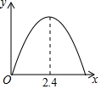
B. 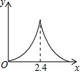
C. 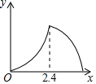
D. 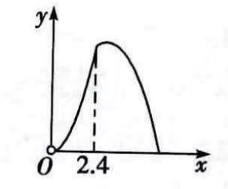
二、填空题：本题共4小题，每小题5分，共20分。
11.二次函数$$y=−(x−2)^{2}+5$$的图象的顶点坐标是______.
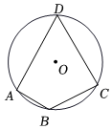
12.如图，$$⊙O$$的内接四边形ABCD中，$$∠D={50}^{∘}$$，则$$∠B$$的度数为______.

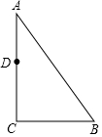
13.如图，$$Rt△ABC$$，直角边AC上有一动点$$D($$不与点A、C重合$$)$$，过D点作直线截$$△ABC$$，使截得的三角形与$$△ABC$$相似，则满足这样条件的直线共有______ 条.

14.如图，在矩形ABCD中，$$AB=6$$，$$BC=4$$，P是矩形内部一动点，且满足$$∠BCP=∠PDC$$，则线段BP的最小值是__________；当BP取最小值时，DP延长线交线段BC于E，则CE的长为__________.
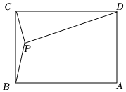
三、计算题：本大题共1小题，共8分。
15.计算：$$6\tan^{2}{30}^{∘}−cos{30}^{∘}⋅tan{60}^{∘}−2sin{45}^{∘}+cos{60}^{∘}.$$
四、解答题：本题共8小题，共82分。解答应写出文字说明，证明过程或演算步骤。
16.$$($$本小题8分$$)$$
已知O是坐标原点，A、B的坐标分别为$$(3,1)$$、$$(2,−1).$$
$$(1)$$画出$$△OAB$$绕点O顺时针旋转$${90}^{∘}$$后得到的$$△OA_{1}B_{1}$$；
$$(2)$$在y轴的左侧以O为位似中心作$$△OAB$$的位似图形$$△OA_{2}B_{2}$$，使新图与原图相似比为2：1；
$$(3)$$若点$$D(a,b)$$在线段OA上，直接写出变化$$(2)$$后点D的对应点$$D_{2}$$的坐标为______.
$$(4)$$分别求出$$△OAB$$的周长和$$△OA_{2}B_{2}$$的面积．
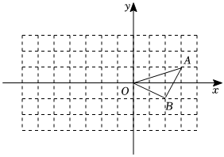
17.$$($$本小题8分$$)$$
“蛟龙号”载人潜水器是中国探索深海的利器，如图，在某次任务中，当蛟龙号下潜到点B处时，科研人员在海面的观察点A测得点B的俯角为$${60}^{∘}$$；当蛟龙号继续垂直下潜2千米到达海底C处时，在观察点A测得点C的俯角为$${75.97}^{∘}$$，求点C到海面的深度$$.($$结果精确到$$0.1$$千米，参考$$tan{75.97}^{∘}≈4.00$$， 3≈1.732)
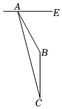
18.$$($$本小题8分$$)$$
如图，E为▱ABCD的边CD延长线上的一点，连结BE交AC于点O，交AD点$$F.$$
$$(1)$$求证：$$△AOB$$∽$$△COE$$；
$$(2)$$求证：$$BO^{2}=EO⋅FO.$$
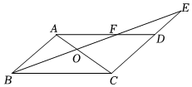
19.$$($$本小题10分$$)$$
某水笔销售专柜经销一种进价为4元的水笔，商场规定商品的利润率不得超过$$80\%.$$通过几个月的试营销发现这种水笔的月销售量$$y($$支$$)$$是销售单价$$x($$元$$)$$的一次函数，并得到下表数据：
销售单价$$x($$元$$)$$ | 5 | 6 | 7
月销量$$y($$支$$)$$ | 650 | 600 | 550
$$(1)$$求y关于x的函数关系式；
$$(2)$$写出该专营店销售这种水笔的月利润$$ω($$元$$)$$关于销售单价$$x($$元$$)$$的函数关系式；当销售单价x为何值时，月利润最大？
20.$$($$本小题10分$$)$$
如图，$$Rt△ABC$$中，$$∠BAC={90}^{∘}$$，$$AB=AC$$，E、D分别是BC、AC上的点，且$$∠AED={45}^{∘}$$，若$$AB=5$$，BE= 2，求AD长.
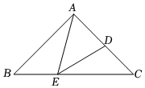
21.$$($$本小题12分$$)$$
如图，AB是$$⊙O$$的直径，点C为$$⊙O$$上一点，D为$$\overset{⏜}{BC}$$的中点，过D作$$DF⊥AB$$于点E，交$$⊙O$$于点F，交弦BC于点G，连接CD，$$BF.$$
$$(1)$$求证：$$△BFG$$≌$$△DCG$$；
$$(2)$$若$$AC=10$$，$$BE=8$$，求BF的长.
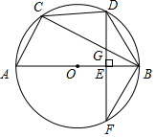
22.$$($$本小题12分$$)$$
如图，正方形AOCB的边长为4，反比例函数$$y=\frac{k}{x}(k≠0,$$且k为常数$$)$$的图象过点E，且BE：$$AE=1$$：$$3.$$
$$(1)$$求k的值；
$$(2)$$反比例函数图象与线段BC交于点D，直线$$y=\frac{1}{2}x+b$$过点D与线段AB交于点F，延长OF交反比例函数$$y=\frac{k}{x}(x<0)$$的图象于点N，求N点坐标.
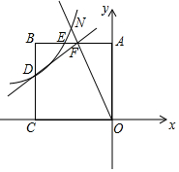
23.$$($$本小题14分$$)$$
抛物线$$y=x^{2}−2mx−3m^{2}(m>0)$$与x轴交于A、B两点，A点在B点左边，与y轴交于C点，顶点为M
$$(1)$$当$$m=1$$时，求点A、B、M坐标；
$$(2)$$如图1，在$$(1)$$的条件下，若P为抛物线对称轴上一个动点，且$$△PAC$$为等腰三角形，求P点坐标；
$$(3)$$如图2，若一次函数$$y=kx+b$$过A点且与抛物线交于另一点F，交对称轴于E，$$MG//x$$轴，$$FG⊥MG$$，$$AM⊥AF.$$若$$\frac{AM}{EF}=\frac{4}{5}$$，求$$\frac{MG}{AB}$$的值．
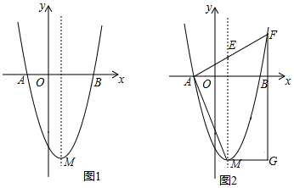
答案和解析

1.【答案】C
【解析】解：$$∵∠AOB$$和$$∠C$$都对$$\overset{⏜}{AB}$$，
$$∴∠AOB=2∠C=2×{40}^{∘}={80}^{∘}.$$
故选：$$C.$$
直接利用圆周角定理求解．
本题考查了圆周角定理：在同圆或等圆中，同弧或等弧所对的圆周角相等，都等于这条弧所对的圆心角的一半．
2.【答案】C
【解析】解：如图，连接$$OA.$$
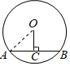
$$∵OC⊥AB$$，
$$∴AC=CB=\frac{1}{2}AB=8$$，
$$∵OA=10$$，$$∠ACO={90}^{∘}$$，
∴OC= OA2−AC2= 102−82=6，
故选：$$C.$$
如图，连接$$OA.$$利用垂径定理，勾股定理求解即可．
本题考查的是垂径定理及勾股定理，根据题意作出辅助线，构造出直角三角形，利用勾股定理求解是解答此题的关键．
3.【答案】B
【解析】解：将二次函数$$y=5x^{2}$$的图象先向左平移2个单位，再向上平移7个单位，
所得新抛物线的表达式为$$y=5(x+2)^{2}+7.$$
故选：$$B.$$
按照“左加右减，上加下减”的规律，即可得出平移后抛物线的解析式．
本题考查了二次函数的图象与几何变换，熟练掌握左加右减，上加下减的平移法则是解题的关键．
4.【答案】A
【解析】解：$$∵k>0$$，
$$∴$$函数图象位于第一、三象限及分别在第一、三象限递减，
又$$∵A(2,y_{1})$$，$$B(4,y_{2})$$，$$C(−4,y_{3})$$，
$$∴y_{1}>y_{2}>0>y_{3}$$，
故选：$$A.$$
先根据反比例函数中$$k>0$$判断出函数图象位于第一、三象限及分别在第一、三象限递减，再根据各点横坐标的特点即可解答．
本题考查反比例函数图象与性质，解题的关键是熟练掌握反比例函数图象有关性质．
5.【答案】C
【解析】解：$$∵DE//BC$$，
$$∴\frac{AD}{DB}=\frac{AE}{EC}=\frac{2}{3}$$，
$$∴\frac{AC−EC}{EC}=\frac{2}{3}$$，
$$∴\frac{6−EC}{EC}=\frac{2}{3}$$，
$$∴EC=\frac{18}{5}.$$
故选：$$C.$$
利用平行线分线段成比例定理解答即可．
本题主要考查了平行线分线段成比例定理，正确使用定理得出比例式是解题的关键．
6.【答案】A
【解析】解：设获得的利润为y元，由题意得：
$$y=(x−100)(200−x)$$
$$=−x^{2}+300x−20000$$
$$=−(x−150)^{2}+2500$$
$$∵a=−1<0$$
$$∴$$当$$x=150$$时，y取得最大值2500元．
故选：$$A.$$
设获得的利润为y元，由题意得关于x的二次函数，配方，写成顶点式，利用二次函数的性质可得答案．
本题考查了二次函数在实际问题中的应用，正确地写出函数关系式，并明确二次函数的性质，是解题的关键．
以上内容仅为本文档的试下载部分，为可阅读页数的一半内容。如要下载或阅读全文，请访问：https://d.book118.com/597043016102006025

